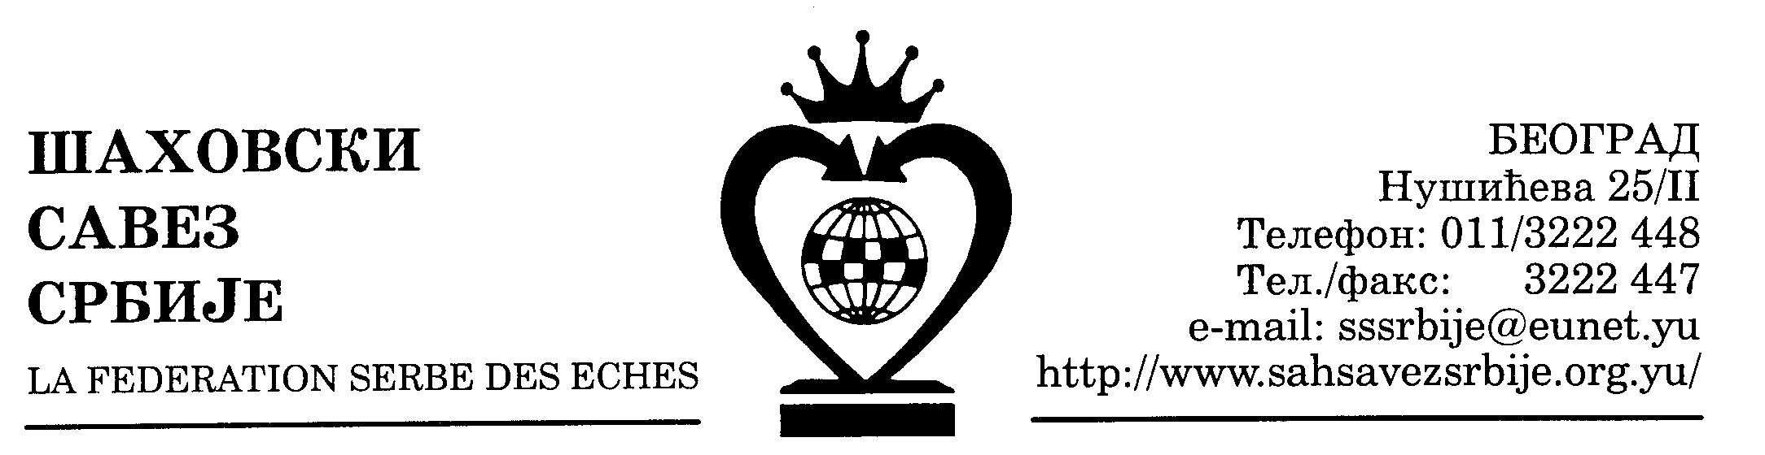
ШАХОВСКИ САВЕЗ ЦЕНТРАЛНЕ СРБИЈЕ

Београд, Нушићева 25/II,
Тел-факс (011) 3222447
cs_sah@verat.net
www.sah-centralnasrbija.com

Београд, 6. 4. 2009.
Број: 35

КУП ЦЕНТРАЛНЕ СРБИЈЕ

РЕЗУЛТАТИ 4. КОЛА
Недеља, 12. април 2009. године Почетак у 11,00 часова

Зона Север
Уб - Спартак, Љиг 2,5:1,5
С. Милановић - И. Средојевић реми
В. Сандић - З. Јовчић 1:0
Д. Ивановић - Б. Гајић 1:0
Д. Николић - М. Чабаркапа 0:1
Зона Запад
Прико, Пријепоље - Пожега
Гостујућа екипа није дошла на меч
Зона Исток
Бор - Браничево ВГСК 2,5:1,5
Панић - Говерадица 0:1
Д. Павловић - Ђокић 1:0
К. Калчић - Дезелин 1:0
Рајковић - Мађар реми
Зона Југ
Власотинце - Челин камен, Д. Студена 2:2
М. Марковић - Ж. Ђукић 0:1
С. Јовић - Д. Митровић 1:0
М. Кајгановић - В. Ђокић 0:1
Р. Крстић - Д. Станковић 1:0

За финале Купа Србије, које се одржава од 19. до 24. маја 2009. године у Сомбору пласирали су се: Уб, Прико, Бор и Челин камен.

ПАРОВИ ПОЛУФИНАЛА
26. април 2009. године у 11,00 часова
Пријепоље Прико - Уб
Доња Студена Челин камен - Бор

С Е К Р Е Т А Р Ш С Ц С

Миливоје Миливојевић, с.р

